Министерство образования и науки Российской федерации Федеральное государственное бюджетное образовательное учреждение высшего образования

Кубанский государственный технологический университет

(ФГБОУ ВО «КубГТУ»)

Институт компьютерных систем и информационной безопасности

Кафедра информационных систем и программирования.

Отчет к

лабораторной работе №3:

«Арифметические команды  
целочисленного устройства микропроцессора»

по дисциплине «Микропроцессорные системы»

Выполнил студент

группы 15-КБ-ПИ1

Ручка Артем Алексеевич

**1 Цель работы**

Исследовать с помощью отладчика работу арифметических команд. Научиться использовать арифметические команды целочисленного устройства для вычисления простых выражений.

**2 Ход работы**

1. Вычислить z = (xy + 1)/ x**2;

Код программы:

title RuchkaLab31

.586

.model flat, stdcall

option casemap :none ; case sensitive

; Раздел подключения библиотек

include \masm32\include\windows.inc

include \masm32\include\kernel32.inc

include \masm32\include\user32.inc

includelib \masm32\lib\kernel32.lib

includelib \masm32\lib\user32.lib

; Сегмент данных

.data

x dd 10

y dd 3

z dd ?

; Сегмент кода

.code

main:

; Вычисление z = (x*y+1)/x**2

; Вычисляем x**2

mov EBX, [x] ; x -> EBX ( EBX = 10 = 0Ah )

mov EAX, EBX ; x -> EAX ( EAX = 10 = 0Ah )

mul EAX ; EAX = x**2 ( EAX = 100 = 64h )

; Сохраним промежуточные результаты в ECX

mov ECX, EAX ; x**2 -> ECX ( ECX = 100 = 64h )

; Вычисляем x*y

mov EAX, EBX ; x (уже хранимый в EBX) -> EAX ( EAX = 10 = 0Ah )

mov EBX, [y] ; y -> EBX ( EBX = 3 = 03h )

mul EBX ; EAX = x*y ( EAX = 30 = 1Eh )

; Прибавляем 1 к полученному произведению

add EAX, 1 ; EAX = x*у + 1 ( EAX = 31 = 1Ch )

; Приступаем к делению. Поместим знаменатель в EBX

mov EBX, ECX ;

; Обнулим старшую часть делимого (см. работу команды деления)

mov EDX, 0 ; 0 -> EDX ( EDX = 0 = 00h )

div EBX ; EAX = EAX / EBX

mov z, EAX ; EAX -> Z

; Выход из программы

quit:

mov eax, 0

invoke ExitProcess, eax

end main

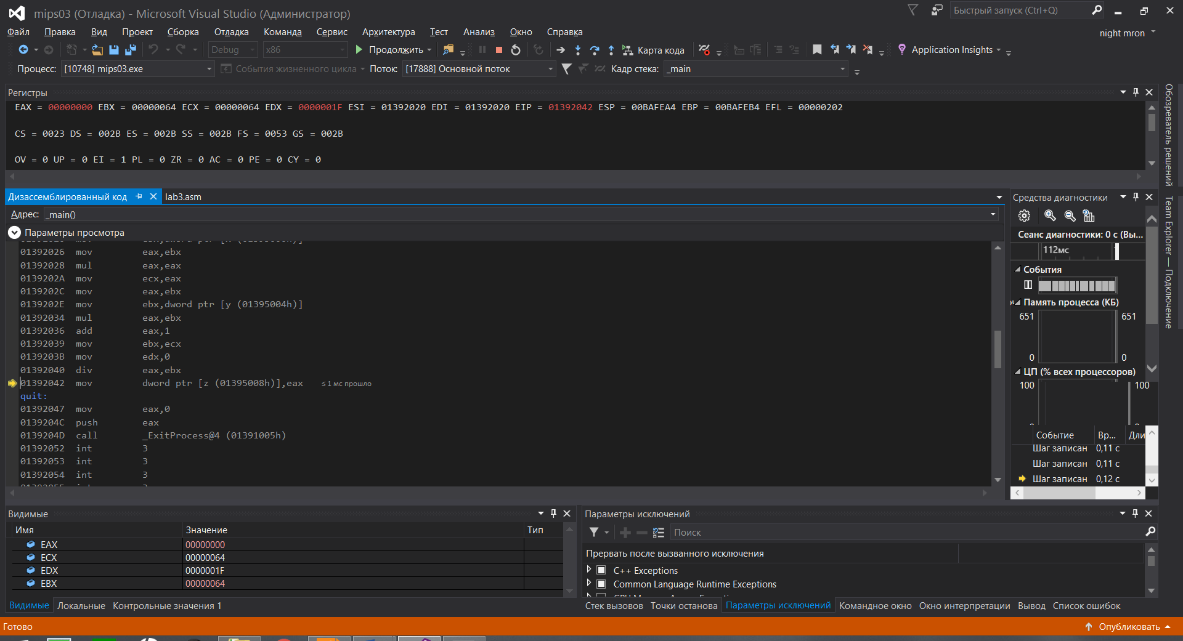

Рисунок 1 Результат выполнения первого задания

1. Вычислить z = (x-y)/(xy+1);

Код программы:

title RuchkaLab32

.586

.model flat, stdcall

option casemap :none ; case sensitive

; Раздел подключения библиотек

include \masm32\include\windows.inc

include \masm32\include\kernel32.inc

include \masm32\include\user32.inc

includelib \masm32\lib\kernel32.lib

includelib \masm32\lib\user32.lib

; Сегмент данных

.data

x dd 10

y dd 3

z dd ?

; Сегмент кода

.code

main:

; Вычисление z = (x-y)/(xy+1);

;x*y

mov EAX, [x] ; x -> EBX ( EAX = 10 )

mov EBX, [y] ; y -> EAX ( EBX = 3 )

sub EAX, EBX ; x-y

; Сохраним промежуточные результаты в ECX

mov ECX, EAX ; x-y -> ECX ( ECX = 7 )

; Вычисляем x*y

mov EAX, [y]

mul EBX ; x * y = 30

add EAX, 1; x*y+1

; Приступаем к делению. Поместим знаменатель в EBX

mov EBX, EAX ;

;поместим числитель в EAX

mov EAX, ECX;

; Обнулим старшую часть делимого (см. работу команды деления)

mov EDX, 0 ; 0 -> EDX ( EDX = 0 = 00h )

div EBX ; EAX = EAX / EBX

mov z, EAX ; EAX -> Z

; Выход из программы

quit:

mov eax, 0

invoke ExitProcess, eax

end main

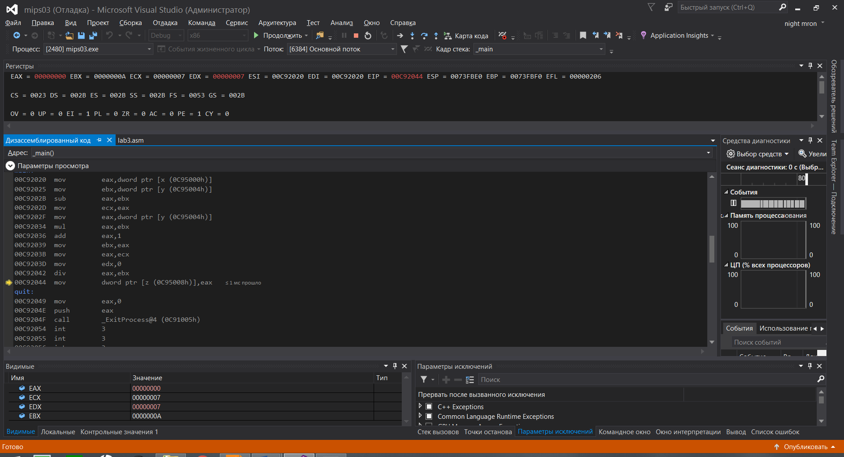

Рисунок 2 Результат выполнения второго задания

1. Вычислить z = y**2 + xy + x/y;

Код программы:

title RuchkaLab31

.586

.model flat, stdcall

option casemap :none ; case sensitive

; Раздел подключения библиотек

include \masm32\include\windows.inc

include \masm32\include\kernel32.inc

include \masm32\include\user32.inc

includelib \masm32\lib\kernel32.lib

includelib \masm32\lib\user32.lib

; Сегмент данных

.data

x dd 10

y dd 3

z dd ?

; Сегмент кода

.code

main:

; Вычисление z = y**2 + xy + x/y

mov EBX, [y] ; y -> EBX ( EBX = 3 = 0Ah )

mov EAX, EBX ; y -> EAX ( EAX = 3 = 0Ah )

mul EAX ; EAX = y**2 ( EAX = 9 = 64h )

; Сохраним промежуточные результаты в ECX

mov ECX, EAX ; y**2 -> ECX ( ECX = 100 = 64h )

; Вычисляем x*y

mov EAX, [x]

mul EBX ; EAX = x*y ( EAX = 30 = 1Eh )

; складываем первое и второе

add EAX, ECX ;

; помещаем в есх результат сложения

mov ECX, EAX ;

mov EAX, [x]

mov EBX, [y]

; Обнулим старшую часть делимого (см. работу команды деления)

mov EDX, 0 ; 0 -> EDX ( EDX = 0 = 00h )

div EBX ; EAX = EAX / EBX

add EAX, ECX ;

mov z, EAX

; Выход из программы

quit:

mov eax, 0

invoke ExitProcess, eax

end main

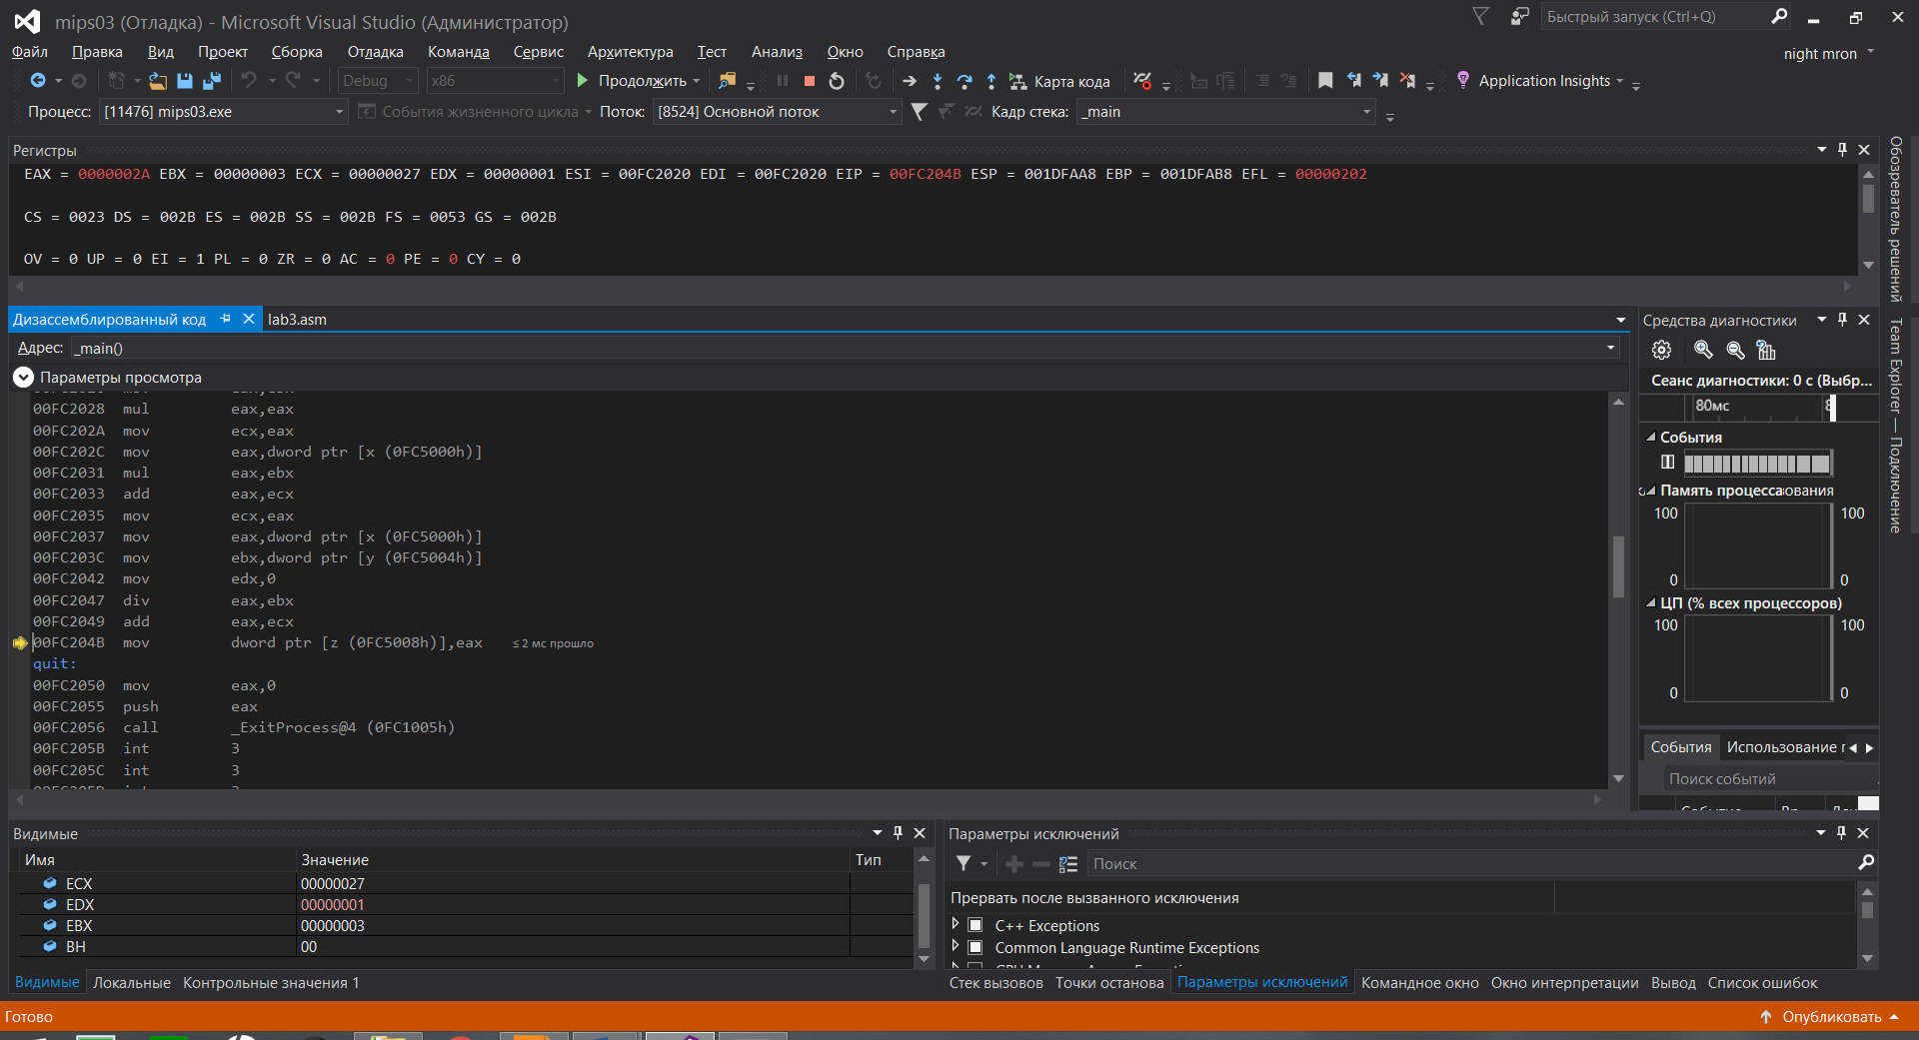

Рисунок 3 Результат выполнения третьего задания

1. Реализовать программу вычисляющую значение функции *f* (*x*, *y*, *z*) = *x*z-y+z* и  
   работающую с учетверенными словами.

Код программы:

title RuchkaLab34

.586

.model flat, stdcall

option casemap :none ; case sensitive

; Раздел подключения библиотек

include \masm32\include\windows.inc

include \masm32\include\kernel32.inc

include \masm32\include\user32.inc

includelib \masm32\lib\kernel32.lib

includelib \masm32\lib\user32.lib

; Сегмент данных

.data

x dd 10

y dd 3

z dd 5

; Сегмент кода

.code

main:

; Вычисление f (x, y, z) = x*z - y + z

mov EBX, [x]

mov ECX, [y]

mov EAX, [z]

mul EBX

sub ECX, EAX

add EAX, [z]

cdq

; Выход из программы

quit:

mov eax, 0

invoke ExitProcess, eax

end main

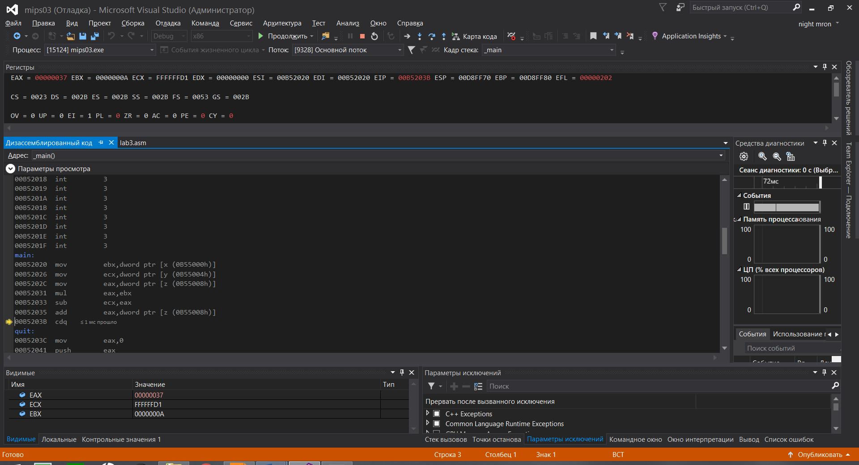

Рисунок 4 Результат выполнения четвертого задания